辽宁依农农业科技有限公司设计服务明细
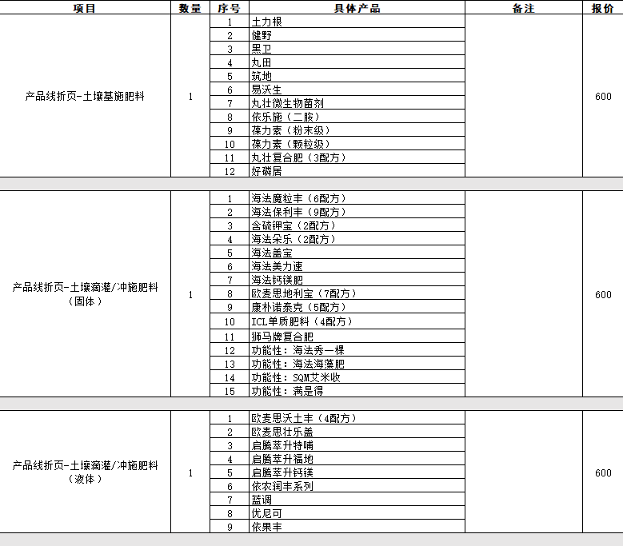
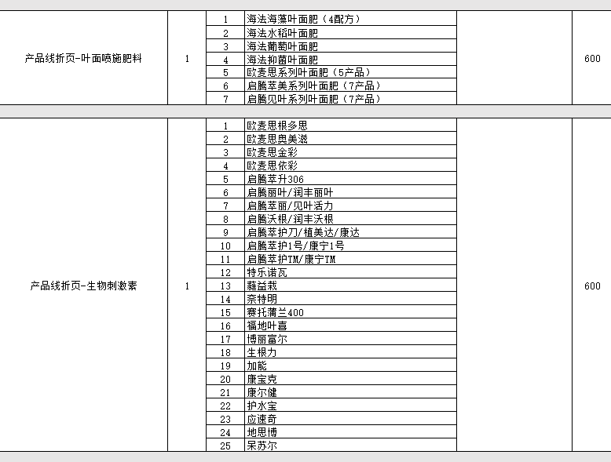
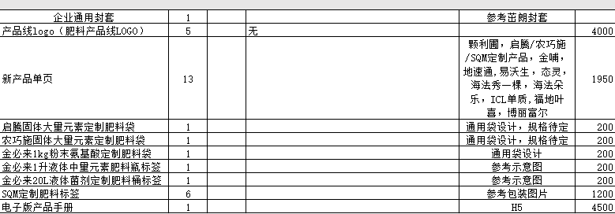

委托设计服务合同
合同编号：（2021）005号

甲方（委托方）辽宁依农农业科技有限责任公司
代表人：
联系电话：

乙方（受托方）
代表人：杨德晟
联系电话：15910609986

根据《中华人民共和国合同法》、《中华人民共和国广告法》及有关法律法规的规定，就甲方委托乙方进行品牌物料设计的有关事宜，经双方友好协商，订立如下条款，以资共同遵守：
一、项目概况
1. 项目名称：辽宁依农农业科技有限责任公司品牌设计服务
2.项目周期：在乙方收到甲方预付款或甲方提供所需设计有关的基础资料后的25个日历日，以后到日期为准。
3.项目内容：乙方根据甲方提出的实际需求清单为甲方提供品牌设计服务（项目进行中如有加项需按照清单明细价格增加相应费用；如有减项，减项价格不得超过本合同总费用的5%，如超过则减少本合同总费用5%）
二、服务费用及支付方式
费用总额：15,650 元。大写：壹万伍仟陆佰伍拾元整。
支付账户
账户名：杨德晟
开户银行：中国工商银行通州九棵树支行
收款账号：6212250200006070385
支付方式：
- 本合同签订后，甲方需在3个工作日内向乙方支付预付款（合同总金额的50%）7825元。
- 甲方确认通过乙方的初稿设计方案后的3个工作日内，需向乙方支付下一阶段过程款（合同总金额的30%）4695元。
- 最终设计内容稿件经甲方确认3个工作日内，甲方支付乙方剩余尾款（合同总金额的20%）3130元，乙方两个工作日内向甲方交付最终设计方案的全部源文件。

三、设计方案的交付
甲方确定以Email、QQ、微信三类路径接受乙方交付的设计方案文件；
乙方收资料邮箱为：1811251888@qq.com
四、甲方的权利义务
- 合同签订后，甲方应按合同约定向乙方支付服务费，如甲方延迟付款，则项目周期应顺延。
- 甲方应及时安排工作人员与乙方进行工作对接，按乙方要求以书面或互联网电子邮件形式提供设计有关的基础资料,并保证所有提供基础资料的真实性、完整性、准确性，以保证不存在任何权利瑕疵，否则由此引发的法律责任由甲方自行承担。在乙方收到所需设计有关的基础资料后项目开始计时。
- 甲方有权对项目提出设计思路的建议，并对乙方交付的设计方案进行审核。对审核通过的设计方案，甲方应在收到该次方案之日2日内予以确认，如未在该期限内予以确认，视为通过该次方案。
- 甲方有权对乙方交付的设计方案提出修改意见。如甲方需要提出修改意见。应在自收到该次设计方案之日起2日内以书面或互联网电子邮件形式向乙方提出，如未在该期限内提出修改意见，视为通过该次设计方案。
- 甲方未按合同约定向乙方支付服务费时，未经乙方书面许可，不得以任何目的对乙方交付的设计方案的所有文件进行使用、修改、转让或向第三人披露，否则乙方有权要求甲方停止侵害行为，如因上述行为给乙方造成经济损失的，乙方有权要求甲方按实际损失进行赔偿。
- 甲方支付全部服务费后，有权要求乙方以合理方式向其提供最终设计方案源文件。如甲方要求乙方提供项目弃选方案的源文件，需另行向乙方支付相关费用，具体费用由双方协商确定。如甲方未向乙方支付相关费用，或未经乙方书面许可擅自使用、修改、转让或向第三人披露在合同履行过程中获取的弃选方案的所有文件，乙方有权要求甲方停止侵害行为，如因上述行为给乙方造成经济损失的，乙方有权要求甲方按实际损失进行赔偿。
五、乙方的权利义务
- 乙方有权要求甲方按合同约定支付服务费。如甲方延迟支付服务费超过7日，经书面或电子邮件催告后3日内仍不支付的，乙方有权停止工作，且不承担任何违约责任。
- 乙方收到服务费后，应按合同约定开展项目设计工作，并及时将设计方案按合同约定的方式交付给甲方，由甲方进行审核。
- 乙方应按甲方提出的书面修改要求及时对原设计方案进行修改。
- 乙方应保证其设计方案原创性，不得侵害第三人合法权益，否则由此引发的法律责任由乙方自行承担，但甲方擅自修改方案或甲方提出的修改意见与第三人权利存在冲突，经乙方书面告知仍要求按其修改意见进行修改的除外。
六、设计方案修改
1、本合同所指的修改，是对设计方案细节的进一步完善，并非是对设计方案的推翻重新设计。
2、在合同履行过程中，乙方应为甲方就设计方案保留3次修改要求。甲方提出修改要求的次数超过上述约定时，乙方可视情况对设计方案再进行一次修改，但项目周期相应顺延，且乙方不承担任何违约责任。
3、甲方在通过设计方案后又要求对设计方案进行重大修改或重新设计的，乙方有权拒绝并要求支付剩余的设计费，或双方另行协商并签订补充合同。
4、乙方进入项目设计后，甲方需要增加合同外其他项目内容的，服务费及项目周期由双方另行协商并签订补充合同。
七、版权约定
甲方按合同约定支付所有服务费后，最终通过的设计方案所产生的全部版权均归属甲方所有。如因甲方再合同履行完成后，擅自修改设计方案、或合同履行过程中甲方提出的修改意见与第三人权利存在冲突，乙方不承担任何责任。合同履行完成前，乙方应遵照约定将本次设计的品牌商标图形、文字分别递交源文件或图片格式方便甲方在国家本全局将商标进行版权登记，相关注册、登记申请。
八、保密义务
1、乙方应严格保守在本合同履行过程中所知悉的甲方的商业秘密。
2、本合同履行完毕后，乙方保证不再将该设计方案用于第三人的设计项目上，否则甲方有权要求乙方对造成的损失进行赔偿。
九、合同接触及违约责任
1、在合同履行过程中，如甲方因自身原因要求解除合同的，乙方对已收的服务费不予退还。
2、在合同履行过程中，如甲方延迟支付相应服务费超过7日，乙方有权单方解除合同，对已收的服务费不予退还。
3、在合同履行过程中，因不可抗力导致合同不能继续履行，经双方协商一致解除合同的，在乙方扣除合理的服务费后合同解除，双方互不承担违约责任。
十、争议解决
履行本合同中所产生的一切争议，双方应先协商解决，协商不成时，均有权向甲方所在人民法院提起诉讼。一方因参加诉讼所产生的费用（包括但不限于诉讼费、保全费、律师费）均由败诉方承担。
十一、其他
1、在合同履行过程中产生的传真、邮件、网络沟通记录等，均为本合同组成部分，与本合同具有同等法律效力。
2、本合同一式两份，经双方签字（章）即生效，甲方留存一份，乙方留存一份，具有同等法律效力。

（盖 章） （盖 章）
甲方代表： 乙方代表：

日 期： 日 期：

